CÔNG ĐOÀN TRƯỜNG TIỂU HỌC PHÚ THỊ TỔ CHỨC THĂM HỎI TẶNG QUÀ CÁC GIA ĐÌNH CHÍNH SÁCH NHÂN NGÀY THƯƠNG BINH, LIỆT SĨ 27/7
Nhân kỷ niệm 76 năm Ngày Thương binh liệt sĩ (27/7/1947-27/7/2023), vừa qua, Ban Chấp hành Công đoàn Trường Tiểu học Phú Thị đã tổ chức thăm hỏi, tặng quà gia đình đoàn viên, người lao động có công với cách mạng.
Tới thăm các gia đình, thay mặt các đoàn viên công đoàn, có các đồng chí trong Ban Giám hiệu nhà trường và Ban chấp hành công đoàn gồm đồng chí Nguyễn Thị Bình – Bí thư chi bộ, Hiệu trưởng nhà trường và đồng chí Đào Bạch Kim – Chủ tịch công đoàn cơ sở, đồng chí Nguyễn Thị Kiều Thủy – Phó bí thư chi bộ, Hiệu phó nhà trường đã bày tỏ lòng biết ơn sâu sắc, trân trọng những cống hiến, hy sinh của các anh hùng liệt sỹ, các thương binh, bệnh binh, gia đình có công với cách mạng đối với việc gìn giữ hòa bình, thống nhất đất nước.
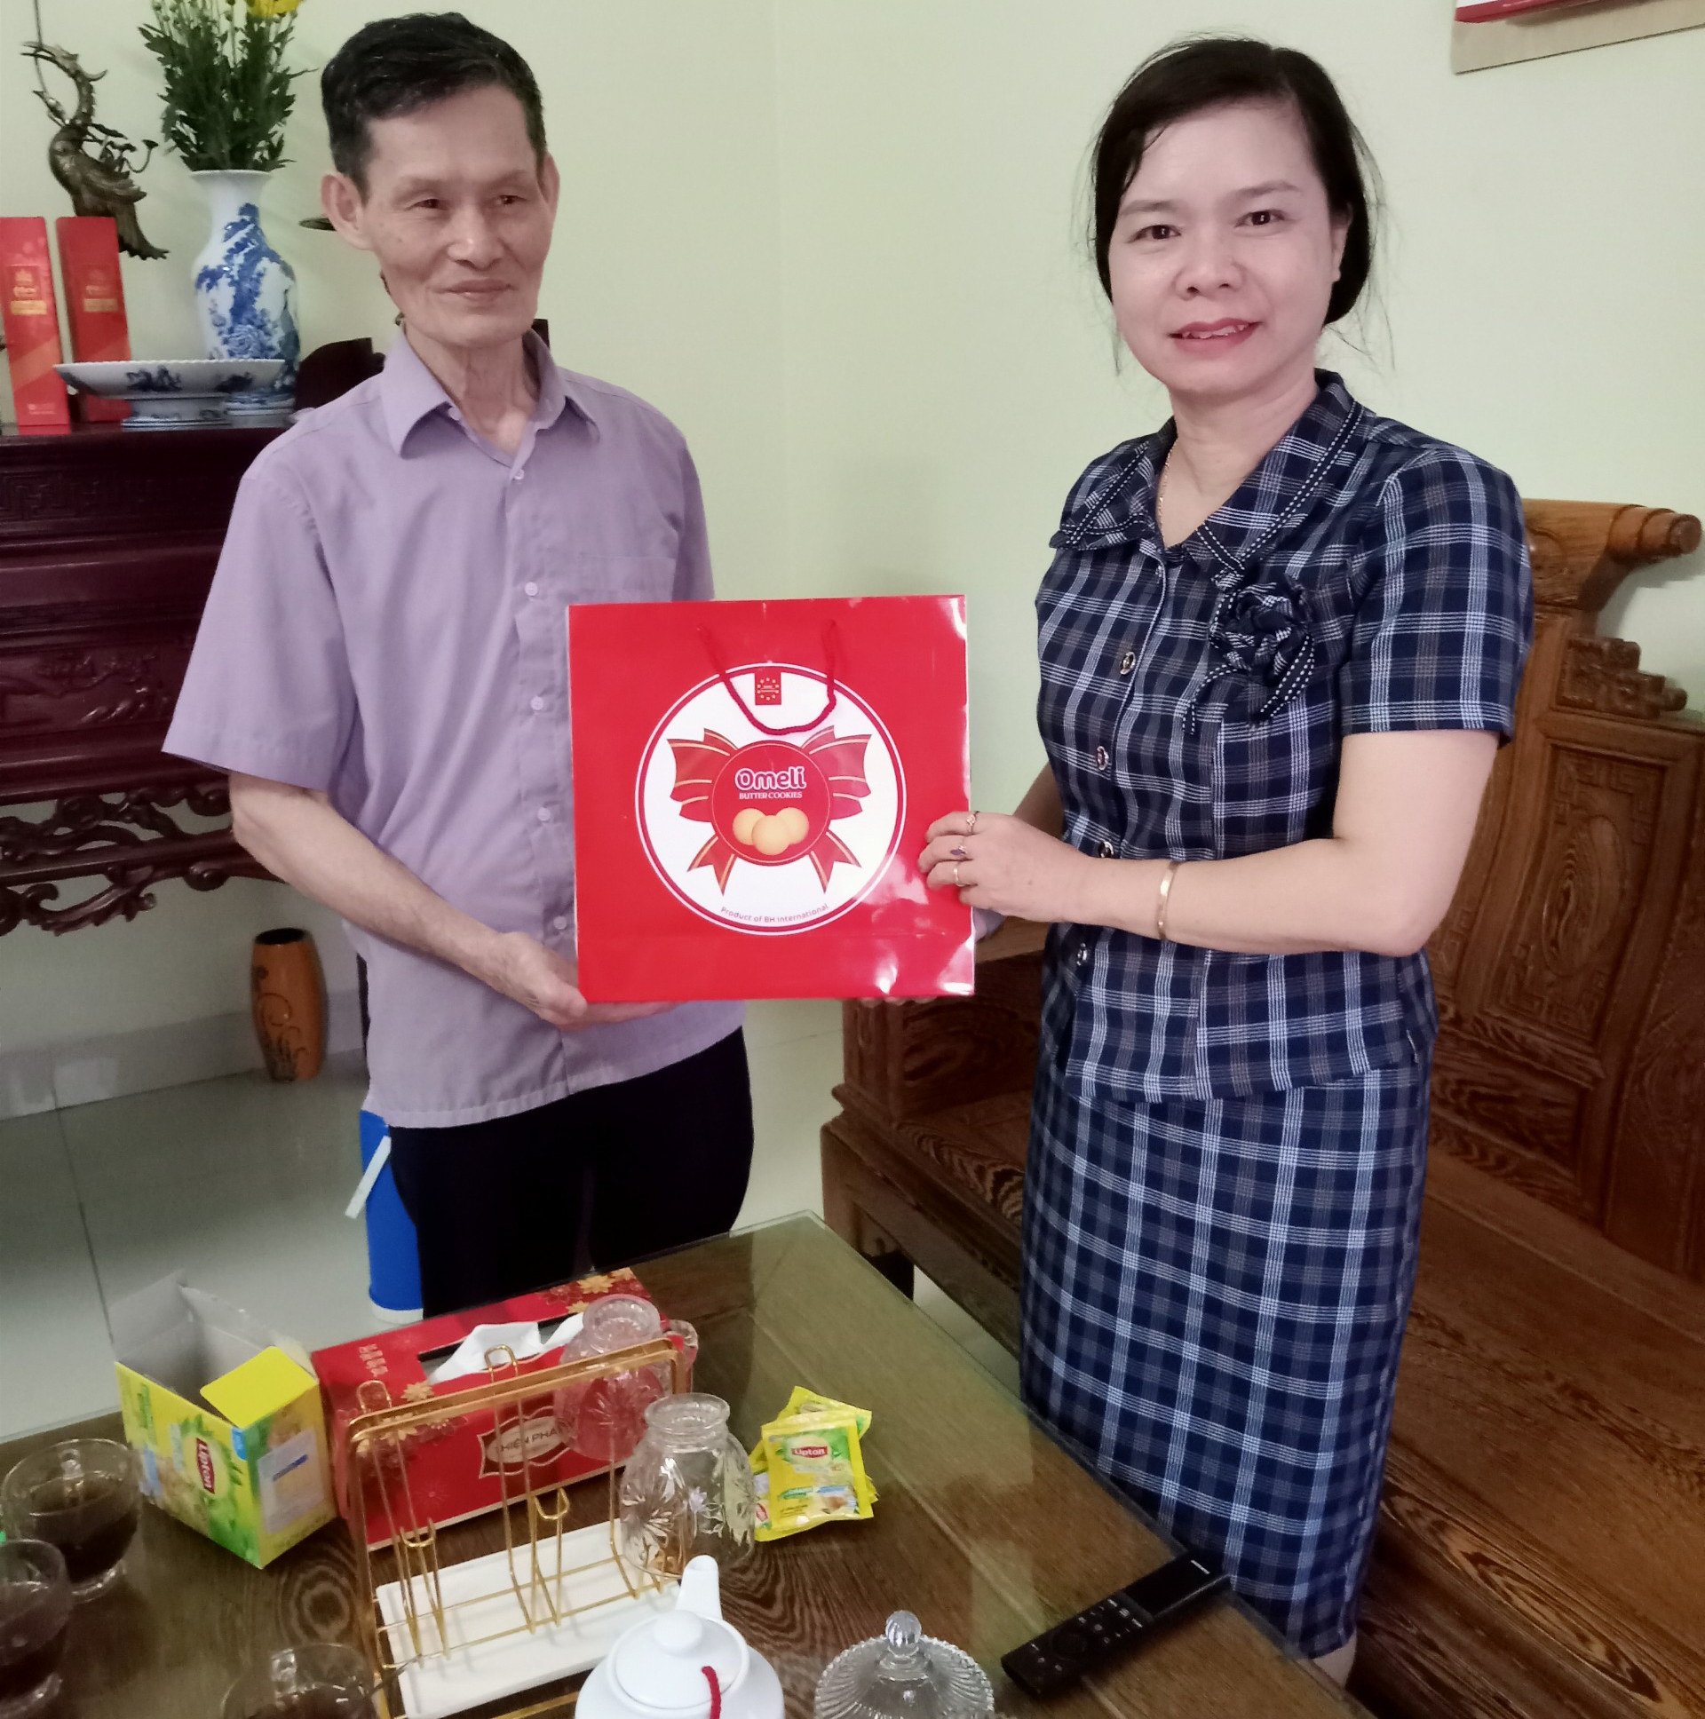
Đồng chí Nguyễn Thị Bình – Bí thư chi bộ, Hiệu trưởng nhà trường đến thăm và tặng quà gia đình đoàn viên có công với cách mạng.
Đây là hoạt động thường niên có ý nghĩa to lớn, thể hiện đạo lý “Uống nước nhớ nguồn”, “Đền ơn đáp nghĩa”, qua đó, nâng cao lòng tự hào về truyền thống anh hùng, cách mạng của dân tộc Việt Nam, giáo dục ý thức trách nhiệm và lòng biết ơn sâu sắc các anh hùng liệt sĩ, thương binh, bệnh binh và những người có công với cách mạng, góp phần bồi đắp nét đẹp truyền thống trong đời sống xã hội, trong lối sống và ứng xử của thế hệ tiếp bước cha ông.
